Primer Grado

Lista de Materiales 2025

**Todos los elementos deben venir identificados con nombre y apellido**

# Cartuchera completa con:

* 2 lápices negros de mina suave.
* 12 lápices de colores
* sacapuntas
* goma de borrar blanca
* Voligoma grande
* 2 blocks de hojas de color N°5
* Una tijera punta redonda
* 1 cuaderno con espiral E7(21x27cm) tapa dura sin micropuntillado ni perforaciones, rayado 60 hojas.

Libro de Texto: Soy Pipo, Áreas integradas, ed Puerto de Palos.

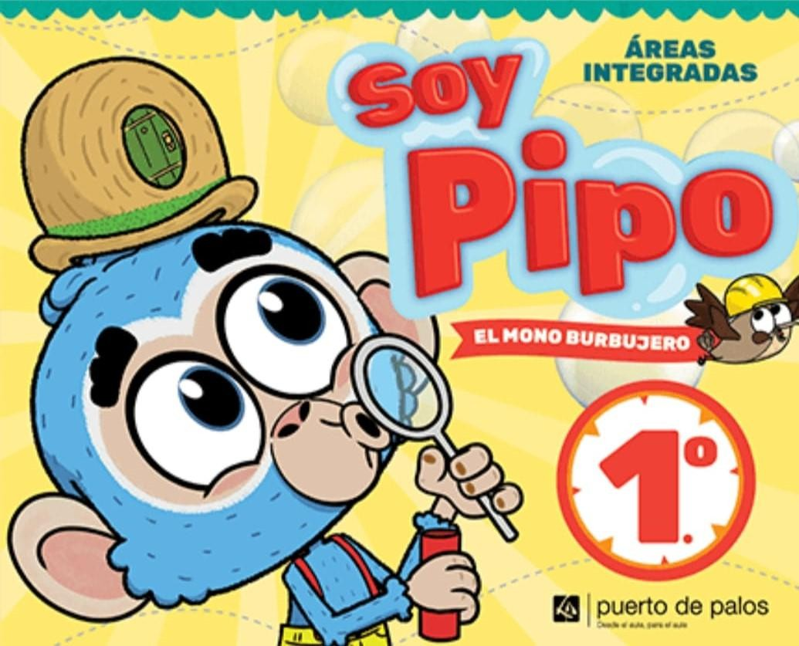

**En todos los libros de las editoriales Puerto de palos y ESTRADA un 25% de descuento en compra comunitaria ( febrero)**

# Plástica

* + Cartuchera con lápices de colores.
  + Marcadores
  + Marcador grande
  + Lápiz negro, goma, voligoma
  + 2 blocks de hojas blancas N 5
  + Carpeta 3 solapas N 5
  + Tempera, pincel y vaso
  + Acuarelas

# Música

**-** 1 Cuaderno tapa dura color rojo, preferentemente rayado. CON NOMBRE.

*Durante el año se pedirán diversos materiales reciclables para la construcción de instrumentos.

